Работа 6. Эффект Рамзауэра
Цель работы: экспериментальное наблюдение эффекта Рамзауэра в ксеноне; определение критических значений энергии электронов, соответствующих минимуму и максимуму прозрачности ксенона; изучение квантовой природы эффекта Рамзауэра; нахождение глубины и ширины потенциальной ямы, моделирующей взаимодействие электрона с атомом ксенона; определение потенциала ионизации атома ксенона.

6.1. В чем состоит эффект Рамзауэра?
Когда пучок электронов пропускают через тяжёлые благородные газы, при некоторых энергиях электронов рассеивающая способность газов сильно падает, в результате чего электроны проходят через газ практически беспрепятственно (как будто через пустоту). Этот эффект был открыт в 1921 г. К. Рамзауэром и впоследствии был назван его именем. Иначе говоря, эффект Рамзауэра состоит в резонансной «прозрачности» тяжелых благородных газов для электронов. Резонансной потому, что прозрачность наступает лишь при строго определённой кинетической энергии электронов.
Эффект Рамзауэра играет существенную роль в процессах, происходящих в плазме газовых разрядов. Объяснение этого эффекта оказалось возможным лишь в рамках квантовой механики.
6.2. Упругое рассеяние электронов на атомах
Основной характеристикой процесса упругого рассеяния является его эффективное сечение 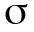, которое характеризует вероятность упругого столкновения электрона с отдельным атомом. Величину можно считать равной площади круга с центром в ядре атома, при попадании в который электрон отклоняется от первоначального направления. Эффективное сечение упругого рассеяния связано простым соотношением с коэффициентом ослабления электронного пучка при его прохождении через газ:
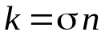, | (6.1)
где 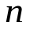 – число атомов в единице объёма газа. Можно показать, что уменьшение интенсивности пучка 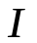 при его прохождении через слой газа толщиной 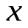 является экспоненциальным:
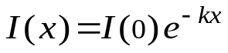. | (6.2)
С помощью этих формул по измеренной величине ослабления электронного тока 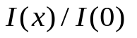 можно найти значение эффективного сечения . Первые детальные измерения эффективного сечения для медленных электронов были выполнены К. Рамзауэром. Оказалось, что оно сильно зависит от кинетической энергии электронов 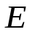 (рис.6.1).
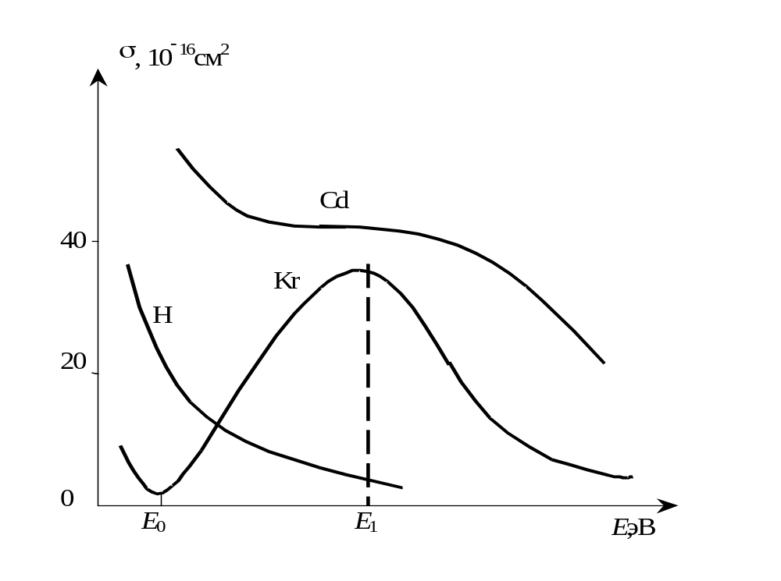
Рис. 6.1
Для большинства атомов и молекул монотонно убывает с увеличением энергии электронов. Однако у тяжелых благородных газов (Ar, Xr, Xe) кривые имеют резко выраженный глубокий минимум, в котором эффективное сечение рассеяния близко к нулю. Именно в этом и состоит эффект Рамзауэра, а положение и глубина минимума на кривой 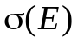 являются его основными количественными характеристиками.
Эффект Рамзауэра не может быть объяснен классической теорией рассеяния, которая предсказывает монотонное уменьшение эффективного сечения с увеличением скорости (а следовательно, и кинетической энергии) электронов, обусловленное уменьшением времени их взаимодействия с атомом. Для полноценного объяснения результатов экспериментов потребовалось привлечение квантовой механики. Именно объяснение необычного характера рассеяния медленных электронов и положило начало квантовой теории атомных столкновений.
6.3. Квантовое рассмотрение упругого рассеяния электронов
Движению электронов в квантовой механике ставится в соответствие некоторый волновой процесс – волна де Бройля, или ψ-волна. Соответственно взаимодействие электронного пучка с атомами газа рассматривается как рассеяние на них первичной «падающей» волны де Бройля. Вторичные ψ-волны, образующиеся при рассеянии этой волны на различных частях атома, интерферируют, а количество рассеявшихся в том или ином направлении электронов оказывается пропорциональным квадрату модуля амплитуды результирующей рассеянной ψ-волны. Может получиться так, что при определенном соотношении между длиной волны электрона и характерными размерами атома рассеянные ψ-волны в результате интерференции ослабят друг друга – возникнут благоприятные условия для практически беспрепятственного прохождения электронов сквозь газ, т. е. для эффекта Рамзауэра.
Как в классической, так и в квантовой механике процессы рассеяния определяются, в конечном счете, потенциальной энергией взаимодействия рассеиваемой частицы и рассеивателя (в нашем случае – электрона и атома). Правильное качественное представление об энергии их взаимодействия можно составить, учитывая два основных фактора: для электронов, пролетающих «вне» атома, – появление у атома наведенного электрического дипольного момента, обращенного положительным полюсом к электрону (рис. 6.2), а для электронов, проходящих «сквозь» атом – уменьшение экранирования ядра электронами оболочки.
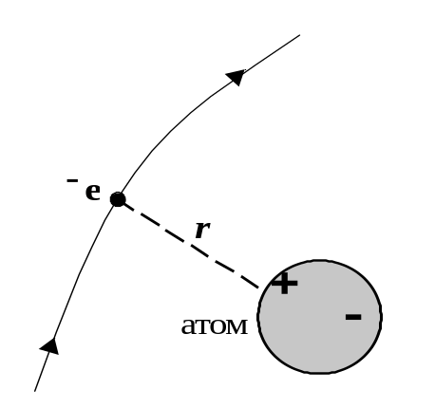  Рис. 6.2 | 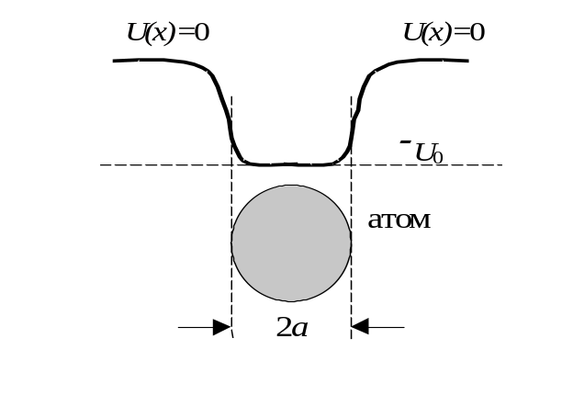 Рис. 6.3
Обе эти причины способствуют притяжению электрона к атому, что соответствует появлению «потенциальной ямы», имеющей размеры порядка размеров атома (рис. 6.3). За пределами ямы потенциальная энергия взаимодействия электрона очень быстро выходит на постоянное значение, обычно принимаемое за нуль. При таком выборе начала отсчета энергии потенциальная энергия внутри ямы будет отрицательной. В рассматриваемом приближении реальный ход потенциала внутри ямы заменяют некоторым постоянным значением, равным U = – U₀, где U₀ – эффективная глубина ямы.
Разумеется, потенциальная яма имеет не отвесные, а пологие стенки. Однако крутизна стенок увеличивается с возрастанием атомного номера и особенно сильно – для атомов благородных газов, отличающихся наиболее компактной электронной структурой и резкой внешней границей. Именно по этой причине эффект Рамзауэра лучше всего проявляется в аргоне, криптоне и ксеноне. Для них можно использовать модель сферически-симметричной потенциальной ямы с отвесными стенками и считать, что интерферирующие вторичные ψ-волны, которые определяют вероятность рассеяния электронов, образуются в результате отражения падающей волны де Бройля от стенок этой ямы. Переходя к еще более грубой модели – к одномерной прямоугольной яме (см. рис. 6.4), получаем, что результат интерференции непосредственно определяется соотношением между шириной потенциальной ямы 2 а и длиной ψ-волны для электронов «внутри» ямы λ.
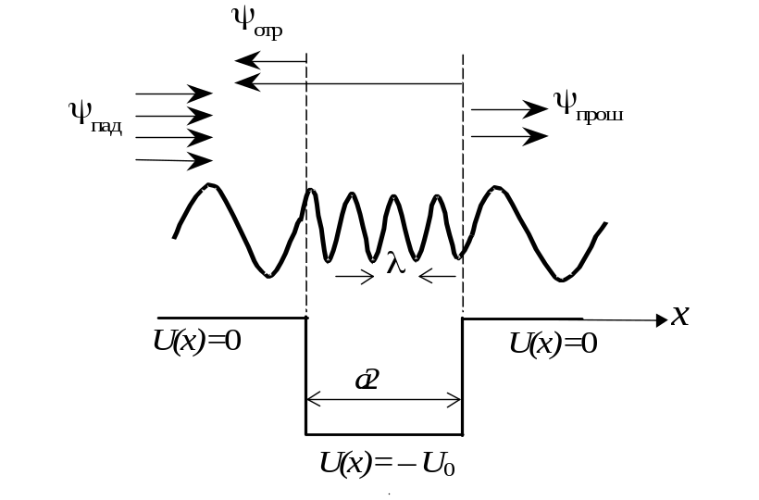
Рис.6.4
Согласно де Бройлю, длина волны, соответствующей электрону с импульсом 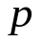, равна
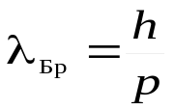, | (6.3)
что при малых (нерелятивистских) энергиях дает
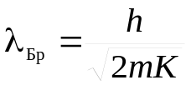 , | (6.3а)
где 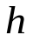 – постоянная Планка; 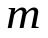 – масса, 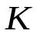 – кинетическая энергия электрона. Пока электрон находится за пределами потенциальной ямы, его кинетическая энергия совпадает с полной энергией , и длина волны равна 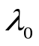:
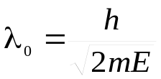 | (6.4)
Внутри потенциальной ямы кинетическая энергия электрона будет больше
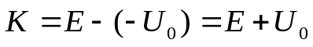, | (6.5)
а длина ψ-волны 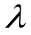 внутри ямы – меньше, чем вне её:
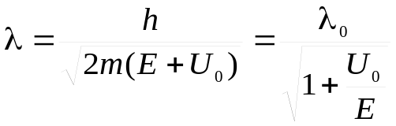. | (6.6)
Если провести аналогию с оптикой, знаменатель в последней формуле можно интерпретировать как показатель преломления 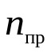 для ψ-волн:
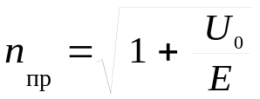 | (6.7)
Таким образом, на передней стенке ямы ψ-волна переходит в область с бóльшим показателем преломления, а на задней – с меньшим. Как и в оптике, на границе областей с разными показателями преломления происходит отражение волны, причем при отражении от передней стенки имеет место скачок фазы на («потеря полуволны»), а при отражении от задней стенки фаза не изменяется. К такому же результату приводит и более строгое квантовомеханическое рассмотрение, основанное на уравнении Шредингера (см. ниже).
Из-за потери полуволны при отражении от передней стенки условие, при выполнении которого отраженные ψ-волны погасят друг друга, имеет вид
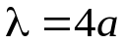, | (6.8)
что равносильно требованию, чтобы дебройлевская длина волны электрона внутри потенциальной ямы была равна удвоенной ширине этой ямы. При выполнении условия (6.8) электроны не испытывают рассеяния – имеет место резонансная прозрачность газа для электронов соответствующей энергии. Из (6.6) и (6.8) следует, что для беспрепятственного пролёта сквозь газ, электрон должен обладать кинетической энергией 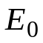, удовлетворяющей соотношению
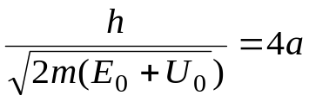. | (6.9)
Если же на удвоенной ширине ямы укладывается на полволны больше, чем согласно (6.8), то происходит полная компенсация фазового скачка на передней стенке и, следовательно, интерференционное усиление отраженных ψ-волн. Это означает, что при выполнении условия
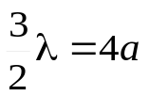 | (6.10)
должен иметь место максимум упругого рассеяния. Соответственно, кинетическая энергия электрона 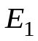 при максимуме рассеяния должна удовлетворять равенству
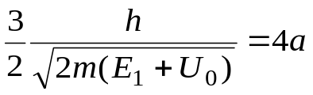. | (6.11)
Из формул (6.9) и (6.11) легко получить соотношение, связывающее характерные значения энергии 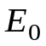 и , а также найти глубину потенциальной ямы 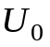:
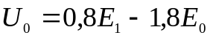 | (6.12)
Зная , с помощью формулы (6.9) можно оценить радиус атома 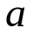.
Эти простые соображения и объясняют в общих чертах эффект Рамзауэра. Нужно, однако, иметь в виду, что модель одномерной прямоугольной ямы является весьма упрощённой. Недостатки этой модели видны уже из того, что опыт даёт лишь один максимум прозрачности вместо целого ряда максимумов
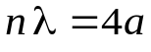; 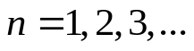 | (6.13)
предсказываемых по этой модели.
Точное квантовомеханическое рассмотрение эффекта Рамзауэра для модели одномерной прямоугольной ямы также приводит к условию резонансной прозрачности (6.8).
С опытом еще лучше согласуется более точная модель трёхмерной потенциальной ямы, но её рассмотрение сопряжено с достаточно сложными вычислениями и требует изучения соответствующих разделов квантовой механики.
Полезно отметить, что оптическим аналогом эффекта Рамзауэра является действие просветляющих оптических покрытий. Некоторое отличие состоит в том, что поскольку показатель преломления просветляющей плёнки имеет промежуточное значение между показателями преломления воздуха и стекла, условия отражения на обеих поверхностях оказываются одинаковыми. В результате, толщина 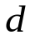 просветляющей пленки будет удовлетворять условию 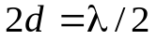, а не соотношению (6.8).
В следующем разделе проводится квантовомеханическое рассмотрение эффекта Рамзауэра для модели одномерной прямоугольной ямы, которое демонстрирует общий подход к решению подобных задач с помощью уравнения Шредингера.
6.4. Квантовомеханическое рассмотрение рассеяния электронов на одномерной прямоугольной потенциальной яме
В квантовой механике движению электрона (и вообще микрочастицы) ставится в соответствие волновой процесс, описываемый некоторой волновой функцией 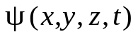. Квадрат модуля волновой функции 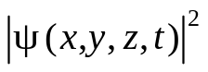 равен вероятности обнаружить электрон в единице объёма возле точки 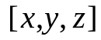, т.е. имеет смысл плотности вероятности. В тех случаях, когда полная энергия электрона при движении не изменяется, зависимость волновой функции от времени принимает вид
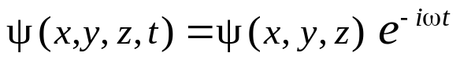, | (6.14)
где
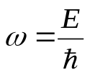, | (6.15)
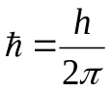. При этом пространственная часть волновой функции 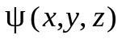 должна удовлетворять стационарному уравнению Шредингера – линейному дифференциальному уравнению в частных производных второго порядка, имеющему вид
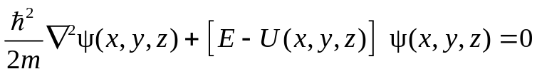, | (6.16)
и определенным граничным условиям. Специфика рассматриваемой задачи определяется потенциальной энергией 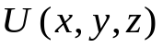.
В одномерном случае уравнение Шредингера упрощается:
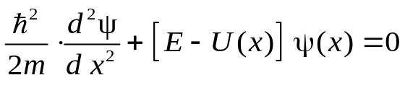. | (6.17)
Уравнение (6.17) решается особенно просто, когда потенциал 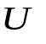 принимает постоянные значения в каждой из нескольких областей на оси x , испытывая скачки на границах соседних областей. Такой потенциал называется прямоугольным из-за прямых углов на его графике. Разумеется, не существует реальных потенциалов, которые действительно являются прямоугольными, так как это означало бы существование бесконечной силы в точках скачков потенциала. Всё же прямоугольные потенциалы дают достаточно хорошее приближение для целого ряда реальных систем, а их простота облегчает математическое исследование вопроса.
Для области, где 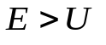(т.е. для области, где частица «имеет право» находиться согласно классической механике), уравнение Шредингера удобно записать в виде:
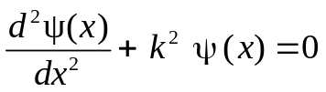, 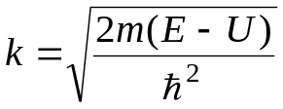. | (6.18)
При постоянстве потенциала общее решение уравнения (6.18) можно представить либо как
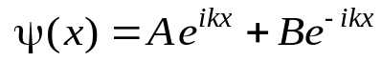, | (6.19а)
где A, B – произвольные постоянные, либо (что эквивалентно в силу тождества 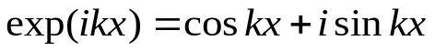) в виде
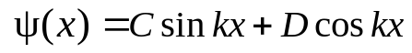 (6.19б)
с постоянными C и D.
Следовательно, в этом случае зависящая от времени волновая функция 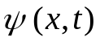, согласно (6.14) и (6.19а) будет равна
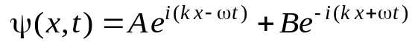, | (6.20)
где первое слагаемое описывает волну, распространяющуюся вправо, а второе – волну, бегущую влево, причём 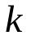 имеет смысл волнового числа. Поскольку волновое число связано с длиной волны соотношением 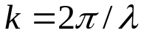, то согласно определению , принятому в (6.18), длина волны в решении (6.19) будет, как и следует, дебройлевской длиной волны
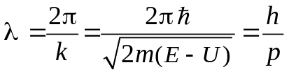, | (6.21)
где 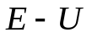 – кинетическая энергия, а 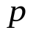 – импульс частицы. Таким образом, 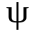-волна (6.20), распространяющаяся в области с постоянной потенциальной энергией, при 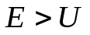 представляет собой наложение двух бегущих в противоположные стороны монохроматических волн де Бройля.
При переходе от одной области к другой 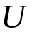 изменяется; при этом изменяется также и длина волны. На границе между областями должны соблюдаться определённые граничные условия: необходимо, чтобы функция и её первая производная 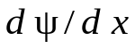 были непрерывными. Это следует из уравнения Шрёдингера и из требования, чтобы , 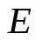 и были конечными. Действительно, из дифференциального уравнения (6.17) следует, что производная 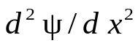 всегда ограничена (но не обязательно непрерывна). Однако 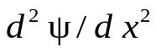 может быть ограниченной, только если 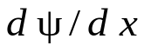 непрерывна. Так получается первое граничное условие. В свою очередь, для того, чтобы первая производная 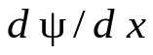 существовала повсюду, необходима также непрерывность самой функции . Это даёт второе граничное условие. Отметим также, что волновая функция должна быть однозначной и оставаться ограниченной при 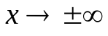.
Рассмотрим на этой основе процесс рассеяния электронов на одномерной прямоугольной потенциальной яме. Вычисления существенно упрощаются, если выбрать начало координат на правой стенке ямы (т.е. положить 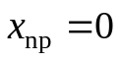, см. рис. 6.4). Тогда координата левой стенки будет равна 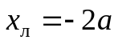. Пусть электроны летят к яме слева.
Очевидно, за правой стенкой будет только прошедшая -волна, распространяющаяся в положительном направлении оси 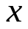, что соответствует первому экспоненциальному члену в решении (6.19). Примем амплитуду этой волны за единицу, так что
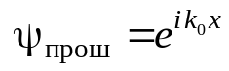, 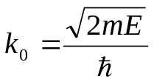 | (6.22)

Если теперь для решения «внутри» ямы воспользоваться (6.19б), то, как легко убедиться, получится:
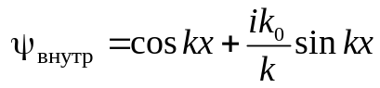, 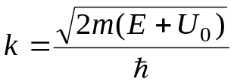 | (6.23)
Действительно, функция (6.23), являясь решением уравнения Шредингера для внутренней области, удовлетворяет и условиям непрерывности и гладкости (т.е. непрерывности первой производной) на правой стенке (т.е. при 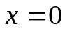). Заметим, что выражение 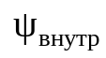 (6.23) автоматически учитывает как волну, бегущую вправо, так и многократные отражения от обеих стенок потенциальной ямы.
В области слева, т.е. перед потенциальной ямой, решение, вообще говоря, будет суммой двух волн: падающей
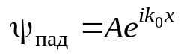 | (6.24)
и результирующей отражённой
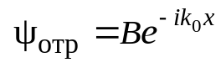. | (6.25)
Амплитудные коэффициенты 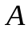 и 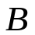 этих волн могут быть найдены из граничных условий на левой стенке, т.е. при 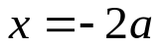:
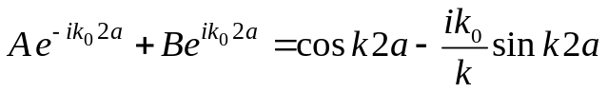, | (6.26)
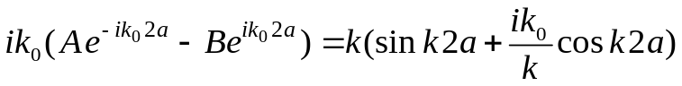. | (6.27)
Для ответа на вопрос об условиях прохождения электронов без рассеяния достаточно найти амплитудный коэффициент отраженной волны . Деля уравнение (6.27) на 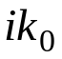 и после этого вычитая его из (6.26), получим:
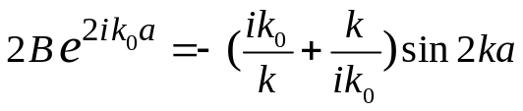, | (6.28)
Отсюда видно, что коэффициент обратится в нуль и, следовательно, отражённая от потенциальной ямы -волна будет отсутствовать лишь при выполнении условия
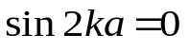, | (6.29)
или
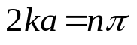, 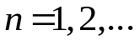 | (6.30)
Переходя в (6.30) к длине волны -функции внутри ямы 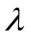, находим
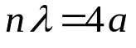, | (6.31)
что совпадает с полученным с помощью оптической аналогии условием резонансной прозрачности (6.13).
6.4. Экспериментальное исследование эффекта Рамзауэра
В данной работе эффект Рамзауэра на атомах ксенона исследуется с помощью тиратрона ТГ3-0,1/1,3. Тиратрон представляет собой трех- или четырехэлектродную вакуумную лампу с введенным внутрь небольшим количеством инертного газа (чаще всего ксенона) при давлении около 30 Па (0,2 Тор). Он содержит оксидный нагреваемый катод, анод и управляющие сетки. До появления соответствующих полупроводни-ковых приборов тиратроны применяли в выпрямителях переменного тока, а также в генераторах релаксационных колебаний. В обычных рабочих режимах в тиратроне возникает несамостоятельный дуговой разряд. Для исследования эффекта Рамзауэра подбирают такой рабочий режим, чтобы разряд в тиратроне не возникал, а ток был чисто электронным.
Геометрия электродов и их расположение у тиратрона ТГ3-0,1/1,3 приведены на рис. 6.5, где изображено сечение тиратрона плоскостью, перпендикулярной к электродам. Катод К и анод А помещены внутрь первой сетки С1, имеющей вид коробка с перегородками, в которых проделаны щели, параллельные катоду и аноду. Вторая сетка С2 в виде двух параллельных плоскостей помещена между щелями первой сетки. Благодаря такой конструкции при подаче положительного напряжения на соединенные вместе сетки в тиратроне формируется узкий пучок электронов, испускаемых катодом и летящих на анод. Часть электронов испытывает на своем пути упругие столкновения с атомами ксенона, отклоняется от первоначального направления и выбывает из пучка, что сказывается на величине анодного тока 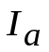. При этом, чем больше эффективное сечение рассеяния электронов 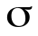, тем меньшим будет анодный ток. Изменяя напряжение на сетках, можно получить вольтамперную характеристику, которая в общих чертах соответствует закону убывания эффективного сечения с ростом энергии электронов, но имеет и явные отклонения от него (рис. 6.6).
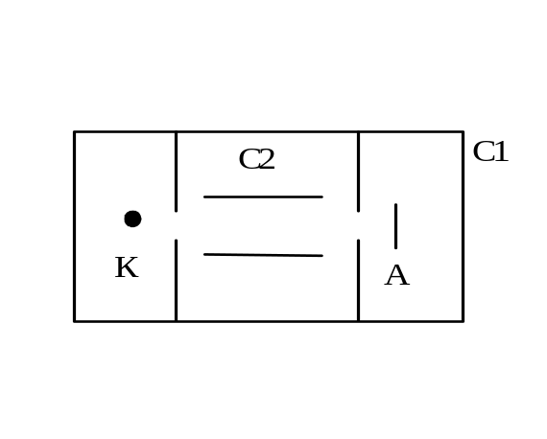Рис.6.5 | 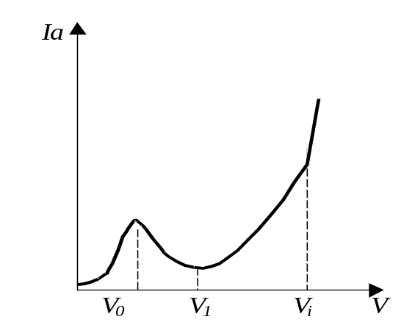  Рис.6.6
Так, при 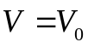 наблюдается максимум тока, который отвечает резонансной прозрачности ксенона и минимуму эффективного сечения при энергии электронов 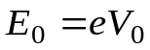, и минимум тока, отвечающий максимуму эффективного сечения при энергии электронов 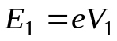. Наконец, имеется крутой излом вольтамперной характеристики, наступающий при дальнейшем увеличении ускоряющего напряжения выше 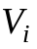, связанный с началом ионизации атомов ксенона электронным ударом. Он объясняется следующим образом. Появление вследствие ударной ионизации положительных ионов приводит к частичной компенсации объемного отрицательного заряда возле катода и уменьшению запирающего действия этого заряда, в результате чего ток начинает заметно превышать значение, предписываемое формулой Богуславского – Ленгмюра (законом «трёх вторых»). Таким образом, величина 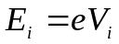 имеет смысл энергии ионизации атома ксенона. Отметим, что значения энергий, 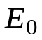, 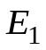 и 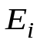, в электронвольтах, численно совпадают с напряжениями 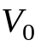, 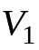 и 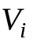, выраженными в вольтах.
Таким образом, изучение вольтамперной характеристики тиратрона с ксеноновым наполнением позволяет выявить основные особенности эффекта Рамзауэра и найти значения энергии 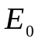 и , при которых эффективное сечение рассеяния электронов на атомах ксенона проходит через минимум и максимум. Дополнительно можно определить также энергию ионизации ксенона .
Второй метод исследования эффекта Рамзауэра основывается на осциллографировании анодного тока при подаче на сетку тиратрона периодически изменяющегося напряжения. В данной работе используется синусоидальное напряжение звуковой частоты, которое создает в тиратроне пульсации тока в положительные полупериоды напряжения. В отрицательные полупериоды электроны возвращаются на катод и тока в тиратроне, естественно, нет.
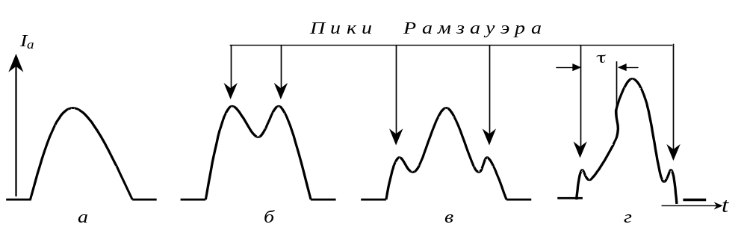 Рис. 6.7
Пока амплитудное значение напряжения не превышает величину 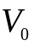, пульсация тока имеет наиболее простую, приблизительно синусоидальную форму (рис. 6.7, а). Дальнейшее увеличение амплитуды напряжения приводит к появлению на возрастающей и убывающей ветвях пульсации тока четко выраженных пиков Рамзауэра, появляющихся в те моменты времени, когда напряжение проходит через значение . Как только амплитудное значение напряжения станет больше величины , в середине пульсации вместо минимума начинает
формироваться максимум (рис. 6.7, б и 6.7, в). Наконец, когда ампли-тудное значение напряжения превысит потенциал ионизации , происходит резкий излом осциллограммы перед серединой пульсации (рис. 6.7, г), обусловленный ионизационным усилением тока, механизм которого был рассмотрен выше.
Необходимо отметить, что ионизационное усиление тока не прекращается одновременно с прекращением процесса ионизации, а продолжается еще на протяжении промежутка времени 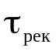, которое необходимо для рекомбинации ионов и, следовательно, исчезновения положительно заряженных частиц в межэлектродном пространстве. Поэтому, если частота ускоряющего напряжения превышает значение, при котором интервал времени 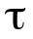 между появлением значений напряжения 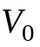 и меньше характерного времени , то будет происходить ионизационное усиление рамзауэровского пика на нисходящей ветви осциллограммы анодного тока. В результате пульсация тока приобретает асимметричную форму. Подчеркнем, что асимметрия появляется лишь в тех случаях, когда амплитуда напряжения заметно превышает потенциал ионизации.
Очевидно, амплитудные значения напряжений, при которых осциллограммы пульсаций имеют форму, промежуточную между а и б, б и в, в и г, будут равны соответственно , , .
5.5. Экспериментальная установка. Измерения
В экспериментальной установке предусмотрена возможность использования обоих описанных выше методов исследования эффекта Рамзауэра. Основная часть установки – блок для подключения тиратрона к цепям питания и контроля. В этот же блок вмонтированы вольтметр и амперметр, предназначенные для получения вольтамперной характеристики тиратрона. Кроме этого блока, в установку входят генератор синусоидального напряжения звуковой частоты и осциллограф. На блоке тиратрона находятся переключатели, позволяющие переходить от одного метода к другому.
Когда переключатели находятся в положении «=», приборы соединяются по схеме (рис. 6.8), предназначенной для получения вольтамперной характеристики.
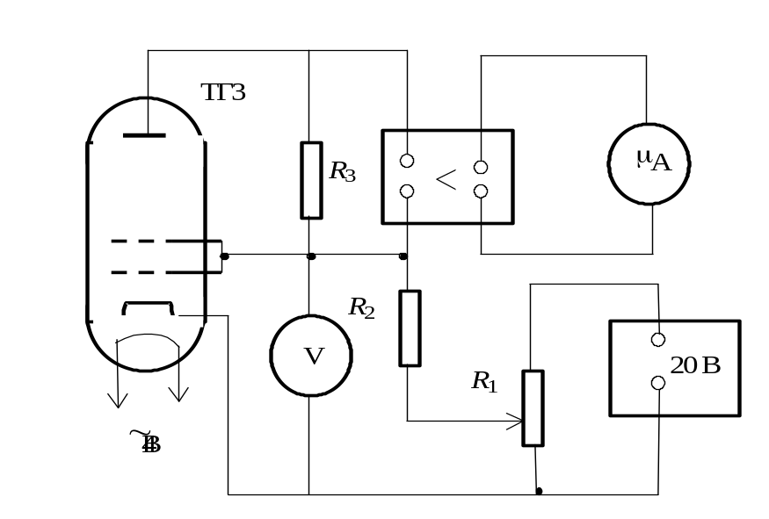
Рис. 6.8
На сетки тиратрона подается постоянное напряжение от стабилизированного источника питания, причем величину этого напряжения можно регулировать потенциометром R₁, а измерять вольтметром V. Поскольку анодный ток весьма мал, его непосредственное измерение затруднено. Поэтому в схему введён усилитель, позволяющий обходиться обычным микроамперметром μА.
Если же переключатели перевести в положение «∼», соединение приборов производится по схеме для осциллографирования тока изображённой на рис. 6.9.
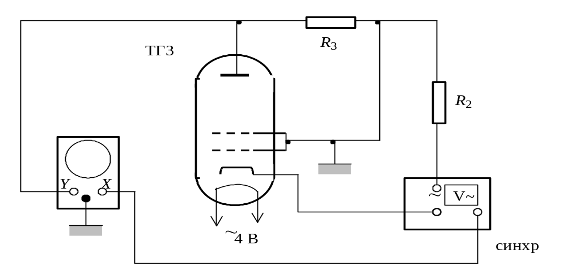
Рис. 6.9
На сетки тиратрона подается переменное синусоидальное напряжение от генератора звуковой частоты, а падение напряжения с анодного резистора тиратрона поступает на Y-вход осциллографа, непрерывная развертка которого синхронизируется от специального выхода звукового генератора. Частоту и амплитуду переменного напряжения можно изменять ручками на лицевой панели звукового генератора. Отметим, что вольтметр V∼, встроенный в генератор, показывает эффективное значение переменного напряжения 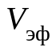, которое в 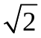 раз меньше амплитудного значения 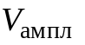
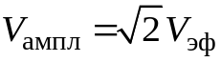
Выполнение работы удобнее начинать с осциллографического метода, который позволяет сразу же получить общее представление об эффекте Рамзауэра, а также быстро найти напряжения , и потенциал ионизации . Для этого переключатели на блоке тиратрона следует поставить в положение «∼». Затем включают генератор звуковой частоты и устанавливают на нем рабочее значение частоты 200÷300 Гц.
Амплитуда переменного напряжения плавно регулируется ручкой «рег. выхода» При выполнении работы рекомендуется использовать три значения пределов регулировки напряжения (1,5 В; 5 В и 15 В), которые устанавливаются соответствующим переключателем на звуковом генераторе. Этим же самым цифрам будут соответствовать и пределы измерения вольтметра.
Включить осциллограф, установив его ручки и переключатели в такие положения, которые обеспечивают непрерывную развертку с внешней синхронизацией и оптимальный масштаб пульсаций тока.
После прогрева приборов (в течение 10 мин) можно приступить к наблюдениям и измерениям. Плавно регулируя напряжение ручкой «рег. выхода», наблюдать появление осциллограммы анодного тока. Ручками осциллографа «частота плавно» и «синхронизация» добиться того, чтобы осциллограмма была неподвижной, а на экране разместилась одна или две пульсации. Проследить за эволюцией осциллограммы, доведя напряжение до 15 В.
Измерить эффективные значения напряжения 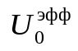, 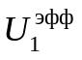, 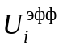 и пересчитать их на амплитудные значения, соответствующие энергиям электронов , и . Измерения следует производить на тех пределах регулировки напряжения, на которых отсчет вольтметра составляет не менее половины его шкалы.
Основываясь на наблюдении асимметрии осциллограммы, можно произвести экспериментальную оценку времени рекомбинации ионов. Поддерживая неизменной величину напряжения на таком уровне, чтобы его амплитуда заметно превышала , плавно увеличивают частоту генератора до тех пор, пока не появится асимметрия рамзауэровских пиков. Измеренный на осциллограмме интервал (см. рис. 6.7) дает при этом приблизительное значение времени рекомбинации .
После завершения осциллографических исследований можно приступить к измерениям на постоянном токе. Для этого необходимо на блоке тиратронов переключить тумблеры в положение «=». Увеличивая потенциометром R₁ напряжение на сетке, снять показания вольтметра и микроамперметра μА. В области более быстрого изменения тока отсчеты следует делать чаще. Данные занести в таблицу, которая используется для построения вольтамперной характеристики. По вольтамперной характеристике найти значения и . Как и в работе по определению потенциала ионизации атома ртути, наличие контактной разности потенциалов между катодом и сеткой тиратрона завышает полученные из вольтамперной характеристики напряжения на насколько десятых вольта. Поэтому контактную разность необходимо учитывать с помощью поправки, которая дается на рабочем месте для каждого экземпляра тиратрона.
Для вычисления параметров потенциальной ямы, соответствующей взаимодействию электрона с атомом ксенона, следует использовать средние арифметические значения и , найденные двумя методами.
6.6. Задание
1. Выполнить осциллографическое исследование эффекта Рамзауэра для атомов ксенона, в ходе которого определить критические значения энергии электронов и , а также энергию ионизации (с учетом контактной разности потенциалов). Зарисовать с экрана осциллографа типичные осциллограммы анодного тока.
2. Увеличивая частоту до нескольких тысяч герц, проследить влияние частоты на форму осциллограммы. Объяснить происхождение асимметрии рамзауэровских пиков.
3. Произвести измерения, необходимые для построения вольтамперной характеристики. Построить вольтамперную характерис-тику и с ее помощью определить значения энергии электронов , и .
4. Используя средние арифметические значения и , определенные разными методами, по формулам (6.12) и (6.9) вычислить глубину U₀ и радиус а ямы, моделирующей потенциальную энергию взаимодействия электрона с атомом ксенона.
6.7. Контрольные вопросы
1. В чем состоит эффект Рамзауэра?
2. Понятие эффективного сечения упругого столкновения и его связь с коэффициентом ослабления электронного пучка.
3. Каков ход графика зависимости эффективного сечения рассеяния электронов в ксеноне и водороде от их энергии? Какой ход графика предсказывает классическая физика?
4. Почему электроны притягиваются к нейтральным атомам?
5. Как зависит сила притяжения между электроном и атомом от расстояния r между ними при достаточно больших r ?
6. Каким соотношением определяется длина волны де Бройля?
7. Как вводится показатель преломления для волн де Бройля?
8. В каких случаях происходит скачок фазы при отражении волны де Бройля от потенциальной ступеньки?
9. Какие условия для минимума и максимума рассеяния электронов газом следуют из модели прямоугольной потенциальной ямы?
10. Вывести соотношение между глубиной потенциальной ямы и двумя характерными энергиями электронов и .
11. Какая модель более точно описывает эффект Рамзауэра по сравнению с моделью одномерной прямоугольной ямы?
12. Какое явление представляет собой оптический аналог эффекта Рамзауэра?
13. Что такое волновая функция и каков ей смысл?
14. Какой вид имеет стационарное уравнение Шредингера?
15. Что такое тиратрон, как он устроен и где применяется?
16. Какие особенности конструкции тиратрона приводят к тому, что упругое рассеяние электронов влияет на величину анодного тока?
17. Как и почему ионизация атомов влияет на ход вольтамперной характеристики тиратрона.
18. Почему на осциллограмме пульсации тока через тиратрон наблюдается два пика Рамзауэра?
19. Объяснить принцип измерения характерных энергий , и при исследовании эффекта Рамзауэра осциллографическим методом.

